Workshop: ‘Vitaal door Kunst’.
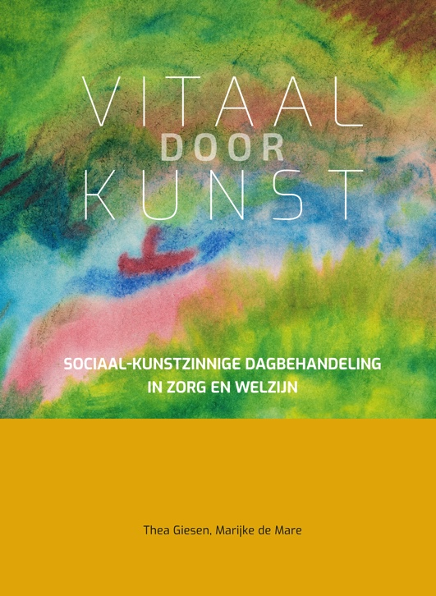
Methodisch werken met verhalen, gespreksthema’s en kunstzinnige oefeningen voor mensen met een verstandelijke beperking en ouderen en jonge mensen met dementie.

Datum: 1.10.2021;
Tijd: 10.00 – 16.00 uur;
Plaats: E. Vreedehuis, 2585GP Den Haag.
Kosten: €.115,00
Accreditatie: 5 punten AG
Docenten: Marijke de Mare, Thea Giesen

Voor informatie en aanmelding:
demare.marijke@gmail.com

